トレーニングを生かして！ゲーム大会

### トレーニング経験がある子、ない子、いっしょに飼い主さんと

### チャレンジしましょう！」

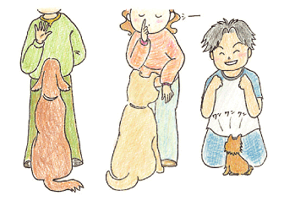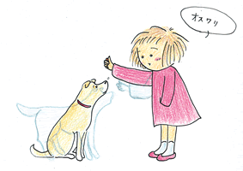

**[日時]　５月１５日（日）１２時３０分～１３時１５分**

**[場所]　はるひな動物病院　多目的室集合**

**・じょうずに歩けるかな？　　　　・誘惑に負けずに「待って」**

**・一芸発表会　　　　・ドッグダンスの体験ミニレッスン**

**など　好きな種目に参加できます**

**[参加費]　無料**

**※参加条件：狂犬病・混合ワクチン接種済。人と犬に攻撃性の無いこと。**

**[持ち物]　首輪またはハーネス、120㎝リード、おやつやフード**

**[定員]　６組まで**

**お申込み・お問い合わせは　０８７５－２７－８９１２**

**はるひな動物病院　まで**